Автобиографические данные

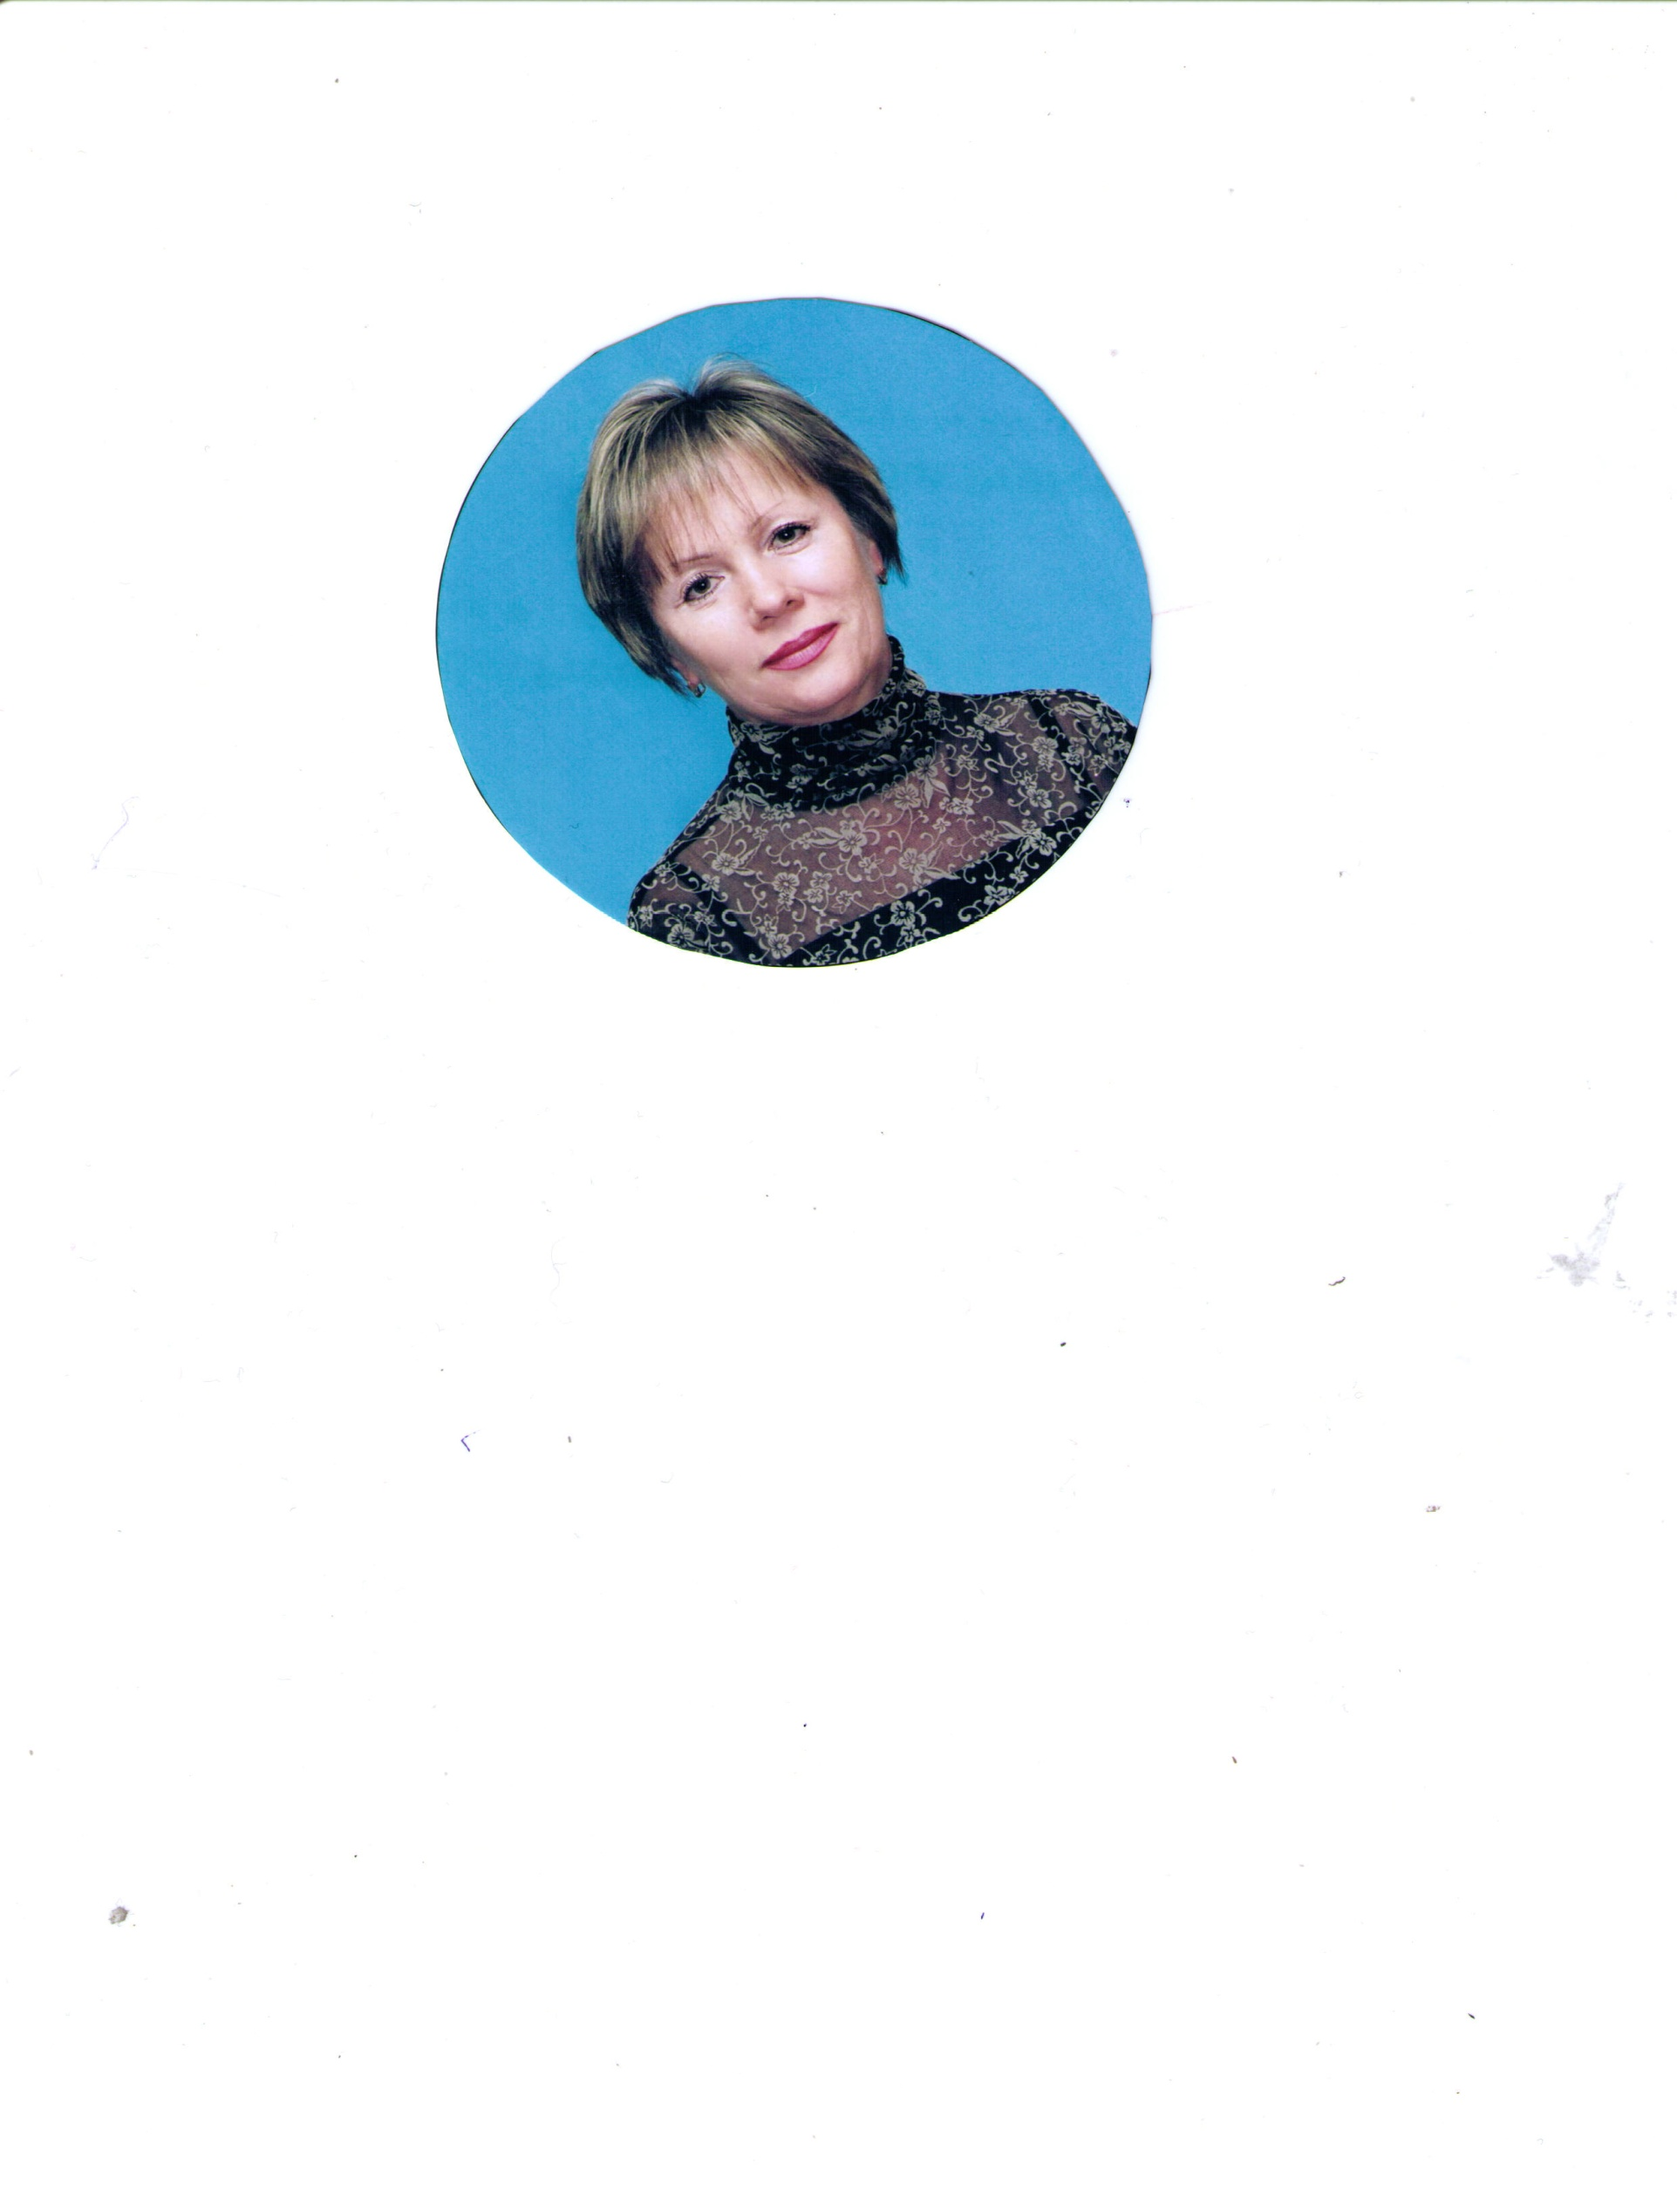

**Ф.И.О**. Роженцева Людмила Алексеевна

**Дата рождения:** 10. 01. 1958.

**Образование:** Омская гуманитарная академия 2015 г. г. Омск

**Специальность*:*** дошкольное воспитание.

**Общий трудовой стаж:** 39 лет

**Стаж педагогической работы:** 37 лет

**Стаж в должности** инструктора по физической культуре**:** 12 лет

**Место работы:** Муниципальное дошкольное образовательное учреждение «Детский сад комбинированного вида «Радуга»

Моя профессия педагог.

Кто-то из мудрецов сказал, что человек может бесконечно долго смотреть на три вещи: звездное небо, горящее пламя и текущую воду. В каждой из этих стихий есть что-то завораживающее, пленительно чарующее…С какой из этих стихий можно сравнить работу педагога? Я думаю, что труд педагога сравним с пламенем костра, горящим в ночи. Это пламя и освещает, разгоняя холодную темноту ночи, и согревает нуждающегося в тепле, и дает возможность приготовить пищу и утолить голод? Педагог не только профессия, суть которой дать знания. Это высокая миссия, предназначение которой – сотворение личности. Жизнь в педагогической профессии – это неустанный труд души. Да, да. Я не оговорилась, именно жизнь в педагогической профессии, а не работа в образовательном учреждении. Ведь жизнь педагога состоит из будней, полных тревог и волнений, радостей и печалей, дерзаний и поисков. Я не сомневалась в выборе профессии. Воспитатель для меня – это не просто профессия, это - состояние души, призвание. В детишках люблю всё: постоянное «почему?», открытые голубые, серые, карие глазки, курносые носики, радостный смех, искренность и непосредственность, их шалости, капризы. Люблю! Люблю и понимаю: я в ответе за их радостное детство, настроение, здоровье. Сколько терпения и любви нужно иметь воспитателю, чтобы девочки и мальчики, освобождая свою ручку из рук матери, с надеждой и верой протягивали её нам! Необходимо окружить заботой и вниманием каждого.

Каждый родитель хочет видеть своего малыша здоровым, крепким, активным, и моя обязанность привить детям любовь к физкультуре, спорту, активному отдыху, здоровому образу жизни; воспитать их смелыми, уверенными, сопереживающими и помогающими своим товарищам, терпеливыми и внимательными; научить дружить, прощать, просить прощения, ставить пред собой цель и достигать её, преодолевая трудности. А сколько ответственности за маленькую жизнь! Мне очень близко восточное изречение: *«Труд воспитателя можно сравнить с трудом садовника, выращивающего различные растения. Одно растение любит свет солнца, другое – прохладную тень; одно любит берег ручья, другое – высохшую горную вершину; одно произрастает на песчаной почве, другое – на жирной, глинистой. Каждому нужен особый, только для него подходящий уход, иначе* *оно не достигнет совершенства в своем развитии».*

Так и в моей работе каждому ребенку необходима любовь, понимание его индивидуальности. В своей работе я стараюсь пропускать все чувства, переживания детей через свою душу и сердце. Воспитывая детей, я получаю право, осторожно, бережно входить в пространство детства, заполняя его драгоценные минуты общением, игрой, творчеством. Ведь только в любви открывается неповторимость каждого ребенка, раскрывается его образ.

Каждый день, встречаясь со своей ребятней, я вижу в их глазах доверие и уважение, чувствую их доверчивую ответную любовь. А для этого я просто живу детством: играю, мечтаю и фантазирую вместе с детьми. Для меня в жизни нет большего счастья, чем постоянно ощущать себя нужной детям! Дети - моё главное богатство, в окружении которых я нахожусь и на работе, и дома…

